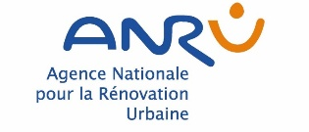


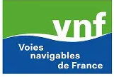


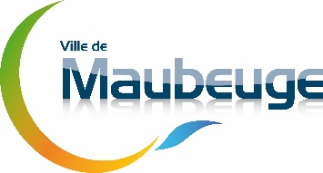

Mise à disposition d’un équipement Base Nautique
Dans le cadre du Nouveau Programme National de Renouvellement Urbain du quartier des Provinces Françaises
sur la ville de Maubeuge
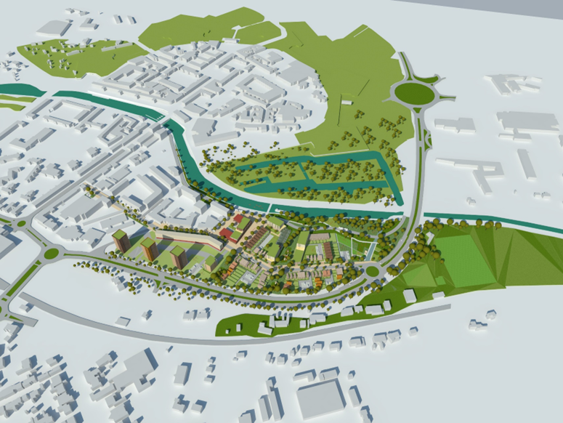

Le présent plan est fourni à titre informatif et n’a pas de valeur contractuelle. Il peut être modifié

Sommaire

- CONTEXTE 3

- PRÉSENTATION DE L'ÉQUIPEMENT 4

- TYPOLOGIE DE PROJETS 5

- CRITÈRE DE SÉLECTION 6

- COMPOSITION DU JURY 7

- COMMENT CANDIDATER ? 7

- ANNEXE 1-FORMULAIRE DE CANDIDATURE PERSONNE PHYSIQUE 8

- ANNEXE 2-FORMULAIRE DE CANDIDATURE PERSONNE MORALE 10

1.CONTEXTE …

La Communauté d’Agglomération Maubeuge Val-de Sambre (CAMVS), avec le concours de l’Agence Nationale pour la Rénovation Urbaine (ANRU), conduit un projet de renouvellement urbain visant à répondre aux enjeux sociaux et urbains de ses quartiers.
À ce titre, le quartier des Provinces Françaises, quartier de la ville de Maubeuge situé sur la rive droite de la Sambre, est reconnu comme un projet d’Intérêt National dans le cadre du Nouveau Programme National de Renouvellement Urbain (NPNRU). Il fait l’objet d’un projet global d’aménagement des espaces publics, au sein duquel s’inscrit la création d’un équipement sportif de type « base nautique », pleinement intégré à la requalification et à l’amélioration du cadre de vie du quartier.
Le projet « Base Nautique »
La Communauté d’Agglomération Maubeuge Val-de Sambre porte le projet d’équipement « Base Nautique ».
Celui – ci comprend :
- La mise à disposition d’un équipement au sein du quartier des Provinces Françaises dont la livraison est prévue à titre prévisionnel à partir de 2029, selon l’avancement du projet NPNRU sur le quartier des Provinces Françaises.

- Un ponton flottant sur la rive droite de la Sambre permettant la mise en place d’activités nautique.
La gestion de la base nautique sera assurée par un gestionnaire unique qui pourra exercer seul ou s’appuyer sur la collaboration d’autres acteurs dans le cadre d’un projet commun.
Le projet devra valoriser la Sambre et le territoire environnant (chemin des Hallages, étang Monier, le cœur de Ville de Maubeuge etc.) dans lequel le futur gestionnaire pourra proposer des activités variées ; sportives, éducatives ou récréatives en tirant parti du ponton.

Il est attendu du futur gestionnaire de la Base Nautique :

- La gestion de l’équipement Base Nautique.
- Qu’il participe à l’étude pré-programmatique de l’équipement « base nautique », afin de préciser ses besoins pour que l’équipement réponde au mieux à ses attentes et assurer la viabilité du projet.
- La capacité à concevoir et mettre en œuvre, tout au long de l’année, des activités et événements, nautiques ou non, qui doivent entretenir un lien avec la Sambre et ses environs.
- Travailler en partenariat avec la ville de Maubeuge, la CAMVS, ainsi que les associations et acteurs locaux, afin d’implanter durablement la « base nautique » sur le territoire.
- D’assurer l’accueil du public tout au long de l’année, en tenant compte des périodes où l’accès à la Sambre peut être limité, et prévoir des activités et événements alternatifs.

Impacts du projet « Base Nautique »
« Changer la ville pour la vie » tel est l’objectif du Nouveau Projet de Renouvellement Urbain (NPNRU) porté par l’ANRU, la Communauté d’Agglomération Maubeuge Val-de-Sambre et la Ville de Maubeuge.
Le projet de base nautique aura un impact positif en contribuant à l’ouverture et au désenclavement du quartier des Provinces Françaises, tout en créant un équipement attractif valorisant la Sambre, son patrimoine, le cœur de ville de Maubeuge et plus largement le territoire.

En proposant un espace polyvalent, ludique et sportif accessible tout au long de l’année, le projet favorisera le développement de diverses activités, notamment nautiques, à destination de publics variés (habitants, scolaires, visiteurs).

Sur le plan économique, la base nautique contribuera à dynamiser l’activité locale, en renforçant l’attractivité du territoire, tout en s’inscrivant dans une stratégie globale de valorisation de celui-ci.

- 2.PRÉSENTATION DE L'ÉQUIPEMENT

L’équipement Base Nautique sera conçu en collaboration avec le futur gestionnaire sélectionné à l’issue de cet AMI. Celui-ci participera dès la phase du préprogramme afin de contribuer à la définition des espaces et des usages. L’AMI reste ouvert à des gestionnaires dont l’activité principale n’est pas nécessairement liée au nautisme, afin de favoriser des approches innovantes et complémentaires.
La Base Nautique s’inscrit dans le plan d’aménagement des espaces publics du projet NPNRU du quartier des Provinces Françaises porté par la CAMVS. L’équipement « Base Nautique » sera située sur la rive droite de la Sambre, dans le quartier des Provinces Françaises en face de l’étang Monier, et à proximité d’un ponton flottant offrant un accès direct à la Sambre pour des activités nautiques et récréatives.
L’équipement pourra être conçu et aménagé selon les besoins du futur gestionnaire, avec des espaces modulables tels que stockage, salle polyvalente, vestiaires ou bureaux, offrant une grande flexibilité d’usage.
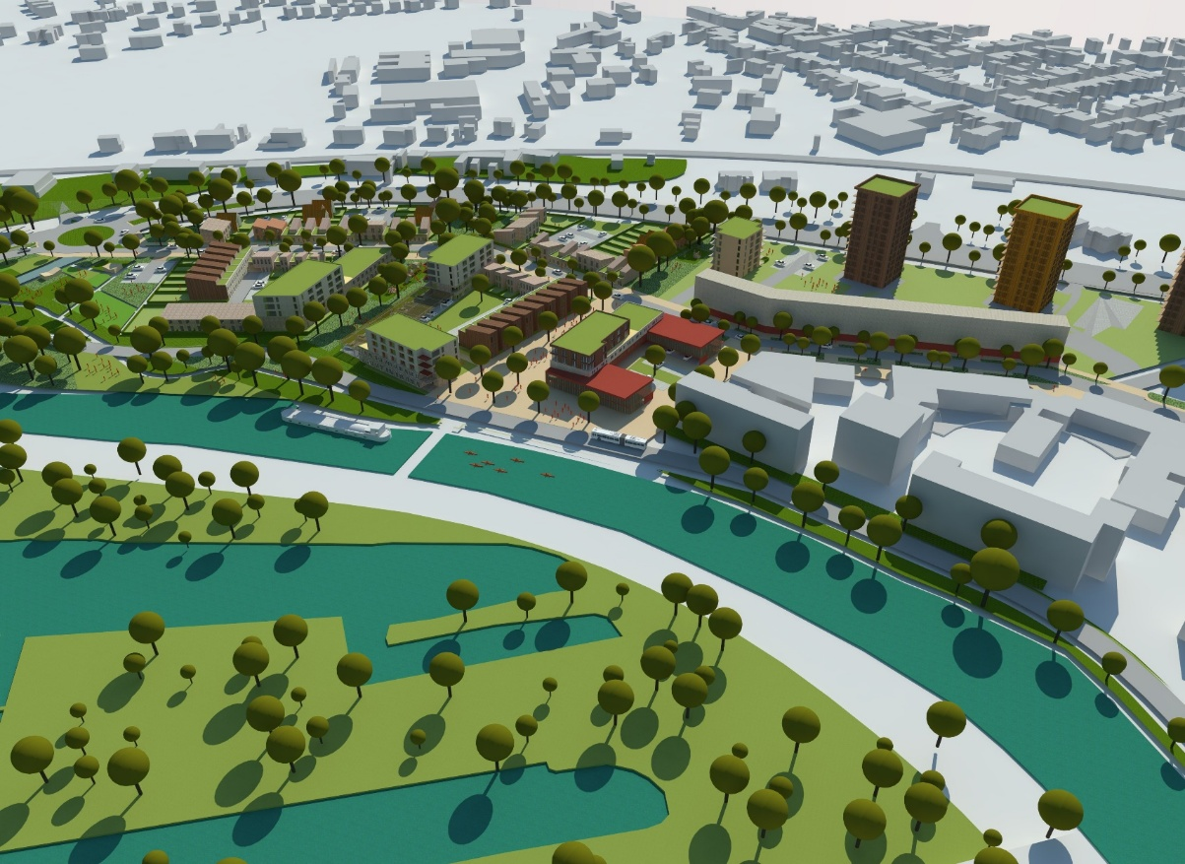
Le présent plan est fourni à titre informatif et n’a pas de valeur contractuelle. Il peut être modifié
Base Nautique
Ponton flottant
- 3.TYPOLOGIE DE PROJET

Le projet proposé pour la base nautique devra permettre au futur gestionnaire d’assurer un accueil du public tout au long de l’année, en combinant des activités à pagaie et des activités complémentaires. Pour le gestionnaire dont l’activité principale n’est pas nautique, ces activités devront être proposées en partenariat avec des clubs, associations ou institutions locales compétentes.
Parallèlement, le projet pourra intégrer des activités sportives, récréatives, éducatives ou culturelles adaptées à tous les publics (par exemple : des parcours ludiques et sportif autour de la Sambre, des ateliers pédagogiques, et des événements ponctuels etc…). Ces activités doivent permettre de maintenir l’attractivité de la base nautique en tenant compte des périodes pendant lesquelles la Sambre n’est pas navigable.
Les candidats sont invités à présenter une première proposition conceptuelle de leur projet, incluant l’organisation des espaces et la modularité envisagée. Les surfaces exactes ou plans détaillés ne sont pas requis à cette étape ; l’accent sera mis sur la logique d’usage, la flexibilité et l’adaptabilité des espaces selon les besoins du futur gestionnaire et la diversité des activités.
Enfin, le projet devra favoriser les synergies avec les acteurs locaux, dynamiser le quartier des Provinces Françaises et contribuer à un développement local, contribuant à renforcer l’attractivité du cœur de ville de Maubeuge et du territoire.
- 4.CRITÈRE DE SÉLECTION

Le comité de sélection priorisera les projets selon les critères ci-après :
- Expérience et compétence des candidats dans la gestion d’un équipement au sein d’une structure d’accueil et dans l’organisation des activités qui y seront proposées.
- Viabilité technique et économique : tout élément démontrant la faisabilité et la solidité du projet proposé par les candidats.
- Innovation et originalité du projet autour de diverses activités pouvant être proposées dans le cadre d’une base nautique (sports à pagaie, sportives, récréatives, etc.), apportant une valeur ajoutée à la structure et au territoire.
Le comité de sélection qui composera le jury est détaillé dans le point suivant
Il se basera sur les éléments suivants pour la sélection du candidat final
- Analyse du projet basé sur trois dimensions :

- Dimension sociale (15 points) : accessibilité pour tous (habitants, scolaires, visiteurs etc.), animation locale, attractivité pour différents publics.

- Dimension économique (15 points) : pérennité du projet, contribution au dynamisme du territoire.

- Dimension environnementale (15 points) : sensibilisation à l’environnement et au patrimoine du site dans le cadre de l’ensemble des activités proposées, notamment celles à pagaie.

Les trois dimensions principales seront notées sur 15 points chacune, les autres critères seront pris en compte de manière complémentaire pour la sélection finale du candidat

- 5.COMPOSITION DU JURY

Président.e de la CAMVS.
Vice-Président.e |de la CAMVS.
Vice- Président.e | Renouvellement Urbain.
Vice-Président.e | Trame verte & équipements portuaires.
Vice-Président.e | Tourisme.
Vice-Président.e | Sport.
Maire de Maubeuge.
Conseiller.e communautaire « équipement sportifs et culturels ».

Les membres du jury pourront s’entourer d’experts afin de conduire les échanges en amont de la sélection.

- 6.COMMENT CANDIDATER ?

Vous êtes invité·e·s à manifester votre intérêt dès que possible par un simple mail renouvellement.urbain@amvs.fr.
L’appel à projet se déroulera, à titre prévisionnel, en 2 phases :
1. Candidature initiale
Les candidats disposeront d’un délai de 6 mois à compter du lancement de la consultation pour effectuer leurs candidatures :
_01.04.2026 | Publication de l’appel à projet | remise des candidatures.
_30.10.2026 | Clôture de l’appel à projet.

- Mise au point du projet
Les candidat(e)s retenu(e)s disposeront de 2 à 3 semaines pour préciser leur projet avec les échéances suivantes :

_02.11.2026 |Analyse des candidatures retenues.
_04.11.2026 | Envoi des questions aux candidats retenus
_09.11.2026 | Rencontre avec les candidats(e)s pour présentation du projet
_16.11.2026 | Validation du lauréat(e) en conseil communautaire et envoi des courriers aux candidat(e)s.

- ANNEXE 1- FORMULAIRE DE CANDIDATURE PERSONNE PHYSIQUE

Dans le cas d’un projet collectif, merci à chacun(e) de remplir la première partie du formulaire.
Vous pouvez joindre tous documents permettant de compléter ce formulaire et de répondre aux critères d’éligibilité et de sélection : CV, documents de présentation du projet, étude technico-économique...

Porteur ou porteurs de projet
Nom :
Prénom :
Adresse :
CP et Ville :
Tél : Mail :
Date de naissance : ….. / …... / ….....
Diplôme(s) ou formation(s):

Études, formations courtes et expériences professionnelles en rapport avec le projet :

Situation professionnelle actuelle :

Parcours professionnel et personnel en lien avec le projet :

Description globale du projet :

Forme juridique envisagée (entreprise individuelle, forme sociétaire, GAEC,…) :

Modes de gestion envisagés :

Activités envisagées au sein de l’équipement Base Nautique :

Financements envisagés pour mener à bien le projet (auto-financement, subventions, financement participatif…) :

Structures contactées et démarches effectuées pour l’accompagnement à la gestion de l’équipement :

Motivations vis-à-vis de cet appel à candidature :

- ANNEXE 2-FORMULAIRE DE CANDIDATURE PERSONNE MORALE

Vous pouvez joindre tous documents permettant de compléter ce formulaire et de répondre aux critères d’éligibilité et de sélection : CV, documents de présentation du projet, étude technico-économique…

Responsable du projet :

Nom :
Prénom :
Agissant en qualité de :
Pour le compte de la structure :
Adresse :

Courriel :
Numéro de téléphone :
Numéro de SIRET :
Code APE :
Personnes amenées à travailler sur le projet :
Pour chacun, détailler : Nom, prénom, Diplômes et expériences.

Expériences de la structure en lien avec le projet :

Description globale du projet :

Stratégie envisagée pour l’accueil, la promotion et l’exploitation de l’équipement auprès des différents publics :

Activités envisagées sur l’équipement Base Nautique :

Financements envisagés pour mener à bien le projet :

Motivations vis-à-vis de cet appel à candidature :

